USTA EMPRESARIAL

ESPECIFICACIÓN FUNCIONAL

MODULO: NOMINA

Versión 1.0

Mayo 6 de 2019

|  |  |  |  |
| --- | --- | --- | --- |
| **REGISTRO DE CAMBIOS AL DOCUMENTO** | | | |
|  | | | |
| **Versión** | **Fecha** | **Descripción del cambio** | **Autor** |
| 1.0 | 06/05/19 | Creación de la base de datos de nómina y la realización del modelo con su respectivo mapeo de las tablas. | Julian Franco,Laura Castillo,Daniel Ruiz,Juan Acevedo,Ericka Sora |
|  |  |  |  |
|  |  |  |  |
|  |  |  |  |
|  |  |  |  |
|  |  |  |  |

**Tabla de contenidos**

Descripción de tablas 5

HOJA_VIDA: 5

DEPENDENCIA: 6

CARGO: 6

CONTRATO: 7

CONCEPTO: 8

PERIODO: 9

NOMINA: 10

**Modelo base de datos** **12**

**Conexión con la base de datos en el standalone de wildfly** **12**

**Persistencia** **13**

**INTRODUCCIÓN**

El módulo nómina se encarga de todos contratos con sus empleados , de esta forma la empresa USTA puede administrar los pagos y descuentos puesto que cuenta con todos los registros de sus empleados como sus fechas de ingreso,retiro, pago.

1. **DESCRIPCIÓN DEL SERVICIO**

Optimizar los procesos de pago de nómina, de esta forma se podrá registrar y controlar eficazmente dichos procesos con un margen mínimo de error.

## Descripción de tablas

### HOJA_VIDA:

la Tabla de hoja de vida, guarda los datos básicos de identificación del usuario.

* **DOCUMENTO:**Número de identificación de usuario, de tipo numérico. Identificador de la tabla
* **NOMBRE:** Cadena de caracteres, de tipo varchar que solo debe permitir,Valor con un tamaño máximo de 32 caracteres. letras entre a-z, A-Z,Valor con un tamaño máximo de 32 caracteres.
* **APELLIDO:** Cadena de caracteres, de tipo varchar que solo debe permitir letras entre a-z, A-Z,Valor con un tamaño máximo de 32 caracteres.
* **NACIMIENTO_FECHA:** Fecha de nacimiento, de tipo date de formato YYYY/MM/DD
* **NACIMIENTO_LUGAR:** Lugar de nacimiento, de tipo varchar que solo debe permitir letras entre a-z, A-Z,Valor con un tamaño máximo de 64 caracteres
* **DIRECCION:** Dirección de residencia actual, de tipo varchar,Valor con un tamaño máximo de 128 caracteres
* **TELEFONO:** Número de teléfono celular o fijo, de tipo numérico,Valor con un tamaño máximo de 16 caracteres
* A continuación se mostrará el ejemplo del sql para la tabla hoja_vida:

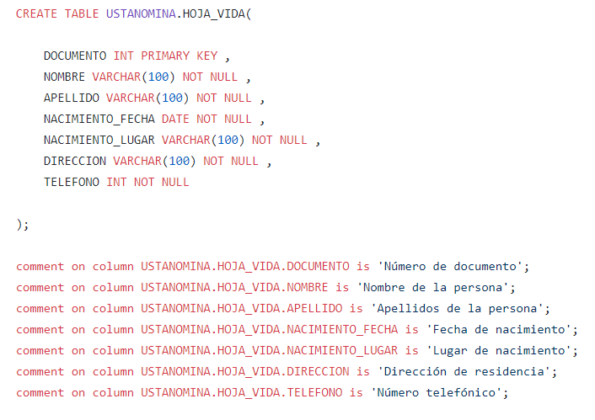

### DEPENDENCIA:

La tabla dependencia guarda los datos referentes a la jerarquía de la afiliación del contrato, donde se especifica que dependencia depende de otra superior o si por el contrario no depende de ninguna”tabla recursiva”.

* **CODIGO:** Código de la dependencia, de tipo numérico. Identificador de la tabla
* **NOMBRE:** Nombre de la dependencia, de tipo varchar que solo debe permitir letras entre a-z, A-Z,Valor con un tamaño máximo de 32 caracteres.
* **DEPENDENCIA_PADRE:**Código de la dependencia padre, de tipo numérico
* **ESTADO:** Estado que define si la dependencia está activa, de tipo boolean
* A continuación se mostrará el ejemplo del sql para la tabla dependencia:

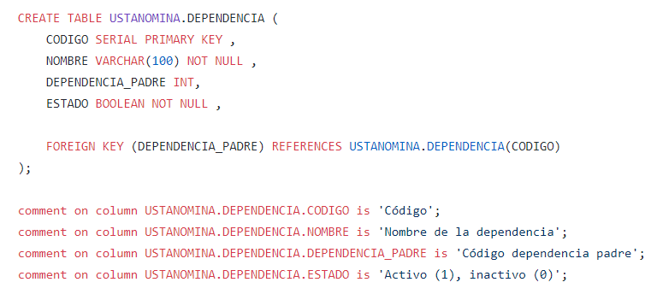

### CARGO:

En esta tabla se registra el cargo, las funciones y la competencia

* **CODIGO:** Codigo del cargo, de tipo numérico. Identificador de la tabla
* **NOMBRE:** Nombre del cargo, de tipo varchar que solo debe permitir letras entre a-z, A-Z,Valor con un tamaño máximo de 32 caracteres
* **FUNCIONES:** Funciones específicas del cargo, de tipo varchar que solo debe permitir letras entre a-z, A-Z,Valor con un tamaño máximo de 32 caracteres
* **COMPETENCIAS:** Competencia del cargo, de tipo varchar que solo debe permitir letras entre a-z, A-Z,Valor con un tamaño máximo de 32 caracteres
* A continuación se mostrará el ejemplo del sql para la tabla cargo:

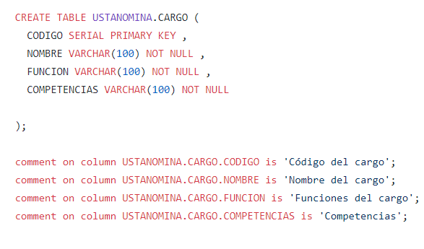

### CONTRATO:

En esta tabla se registra todo lo relacionado con las fechas de inicio y fin del contrato, como también el salario, en esta tabla se relaciona, cargo dependencia y hoja de vida de la que está compuesta el contrato.

* **CODIGO:** Código del contrato, de tipo numérico. Identificador de la tabla
* **FECHA_INICIO:** Fecha de inicio del contrato, de tipo date de formato YYYY/MM/DD
* **FECHA_FIN:** Fecha final del contrato, de tipo date de formato YYYY/MM/DD
* **SALARIO:** Salario del contrato, de tipo numérico
* **HOJA_VIDA_DOC:** Código de la hoja de vida, llave foránea de tabla HOJA_VIDA
* **DEPENDENCIA_COD:** Código de la dependencia, llave foránea de la tabla DEPENDENCIA
* **CARGO_COD:** Código del cargo, llave foránea de tabla cargo
* A continuación se mostrará el ejemplo del sql para la tabla contrato:

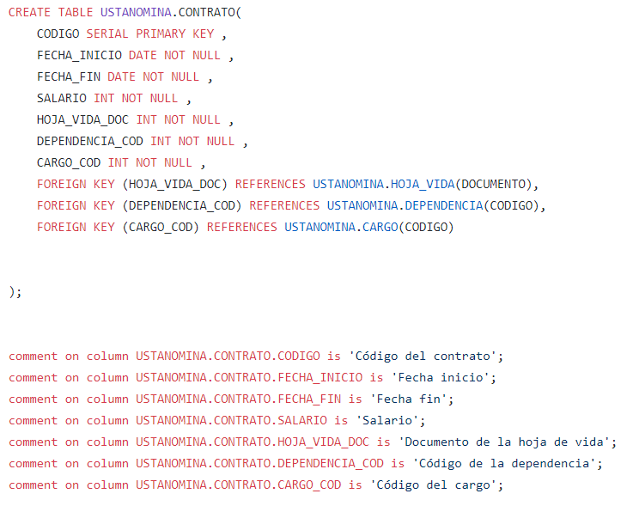

### CONCEPTO:

En esta tabla se registra lo referente a descuentos o adiciones de nómina(devengado o deducido) y su especificación,El resultado de restar las deducciones al total devengado, es lo que conocemos como el neto a pagar, que es lo que efectivamente recibe el trabajador.

* **CODIGO:** Código del concepto, de tipo numérico. Identificador de la tabla
* **NOMBRE:** Nombre del concepto de tipo varchar que solo debe permitir letras entre a-z, A-Z
* **DESCRIPCION:** Descripción del concepto, de tipo varchar que solo debe permitir letras entre a-z, A-Z
* **TIPO:** Tipo de concepto, si es devengado o deducido, de tipo boolean
* **FORMULA: salario/30 * días trabajados** es el cálculo que se realiza para el pago del salario, de tipo varchar que solo debe permitir letras entre a-z, A-Z
* **ESTADO:** Estado del concepto, si está activo o inactivo, de tipo boolean

* A continuación se mostrará el ejemplo del sql para la tabla concepto:

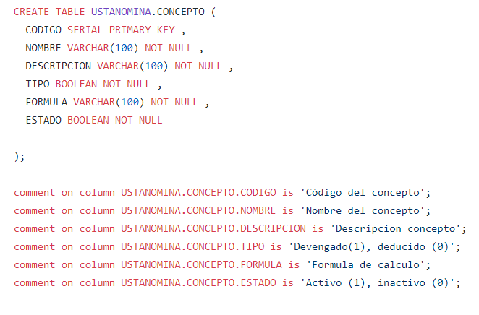

### PERIODO:

En esta tabla se registra el tiempo de vigencia de la nómina, y el estado de activa o inactiva para hacer el respectivo cálculo sobre empleados activos

* **CODIGO** Código de periodo de tipo numérico, identificador de la tabla
* **FECHA_INICIO** fecha de inicio del periodo laboral de tipo date de formato YYYY/MM/DD
* **FECHA_FIN** fecha de fin del periodo laboral de tipo date de formato YYYY/MM/DD
* **ESTADO** de tipo boolean, el contrato se encuentra activo o inactivo

* A continuación se mostrará el ejemplo del sql para la tabla periodo:

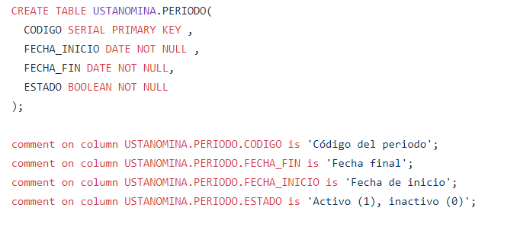

### NOMINA:

En esta tabla se registra la información de cada tipo de contrato, períodos y conceptos y sobre estos hacemos los respectivos cálculos de pago(valor).

* **CONTRATO_COD:** Código del contrato, llave foránea de la tabla CONTRATO. Identificador de la tabla
* **CONCEPTO_COD:** Código del concepto, llave foránea de la tabla CONCEPTO. Identificador de la tabla
* **PERIODO_COD:** Código del periodo, llave foránea de la tabla PERIODO. Identificador de la tabla
* **VALOR:** Valor de la liquidación, se obtiene de la fórmula de la tabla CONCEPTO, de tipo numérico
* **USUARIO_INSERT:**Usuario que hace un insert, de tipo varchar que solo debe permitir letras entre a-z, A-Z
* **FECHA_INSERT:** Fecha en la que se realiza el insert, de tipo date de formato YYYY/MM/DD
* **USUARIO_UPDATE:**Usuario que realizo un update, de tipo varchar que solo debe permitir letras entre a-z, A-Z
* **FECHA_UPDATE:**Fecha que se realizo un update, de tipo date de formato YYYY/MM/DD
* A continuación se mostrará el ejemplo del sql para la tabla nómina:

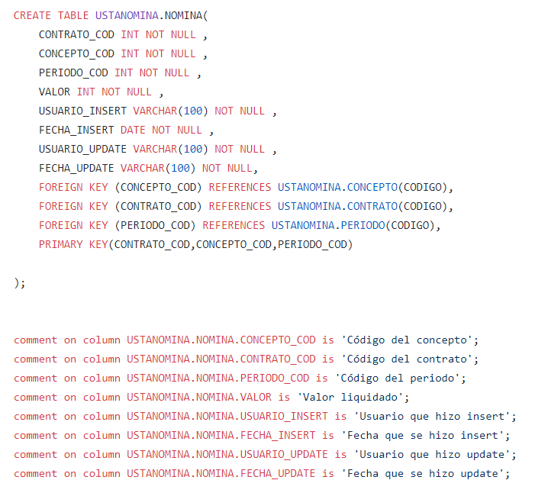

# Modelo base de datos

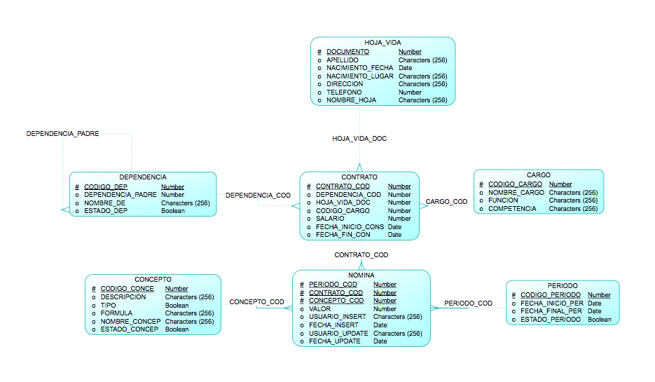

# Conexión con la base de datos en el standalone de wildfly

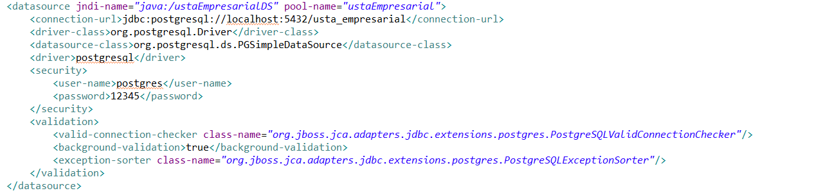

# Persistencia

